http://www3.dataprev.gov.br/cws/contexto/captchar/index_cipost2.html
CONTRIBUINTE INDIVIDUAL
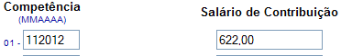

PIS: 13068307677

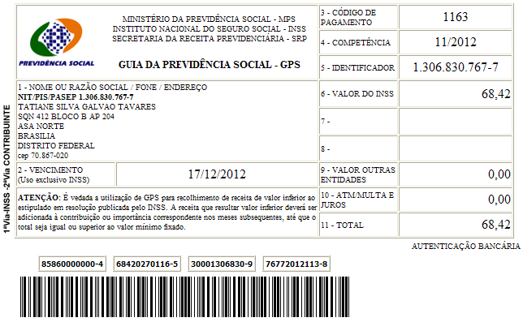

Salário base R$ 622,00

SISBB - SISTEMA DE INFORMACOES BANCO DO BRASIL
06/12/2012 - AUTOATENDIMENTO - 15.30.45
1273401273 SEGUNDA VIA 0021

COMPROVANTE DE PAGAMENTO

CLIENTE: SANDRO TAVARES
AGENCIA: 1273-4 CONTA: 5.742-8
================================================
Convenio GPS - CODIGO DE BARRAS
Codigo de Barras 85860000000-4 68420270116-5
30001306830-9 76772012113-8
Data do pagamento 06/12/2012
Valor Total 68,42
------------------------------------------------
DOCUMENTO: 120601
AUTENTICACAO SISBB: 1.A58.0D5.EC2.6BA.33E

